**Amaç, Kapsam ve Dayanak**

**MADDE 1 –** Bu Talimat, Spor Hizmetleri Genel Müdürlüğü tarafından Anadolu Yıldızlar Ligi Badminton branşında düzenlenecek faaliyete katılım koşullarının, oyun kurallarının ve yapılacak olan müsabakaların organizasyonuna ilişkin usul ve esasların belirlenmesi amacıyla, Gençlik ve Spor Bakanlığı Spor Hizmetleri Genel Müdürlüğü Görev, Yetki ve Sorumluluk Yönergesine dayanılarak hazırlanmıştır.

**Tanımlar ve Kısaltmalar**

**MADDE 2 –** (1) Bu Talimatta geçen;

a) ANALİG: Anadolu Yıldızlar Ligini,

b) ANALİG Portal: ANALİG ile ilgili duyurular, sonuçlar, yazılı ve görsel haberlerin yayımlandığı elektronik platformu,

c) Antrenör: Gençlik ve Spor Bakanlığı ve ilgili spor federasyonlarından alınan antrenörlük belgesine sahip kişiyi,

ç) BWF : Dünya Badminton Federasyonunu,

d) Federasyon: Türkiye Badminton Federasyonunu,

e) Genel Müdürlük: Spor Hizmetleri Genel Müdürlüğünü,

f) İl tertip komitesi: ANALİG faaliyetlerini yürütmek üzere oluşturulan tertip komitesini,

g) Lisans: Spor yapmaya ve yarışmalara katılmaya ilişkin verilen izin belgesini,

ifade eder.

**Yarışmalara İlişkin Usul ve Esaslar**

**MADDE 3-** (1) Yarışmalar; ANALİG Genel Uygulama Talimatına, Genel Müdürlükçe öngörülen hükümlere, uluslararası oyun kuralları ve yarışma talimatlarına uygun olarak yapılacaktır.

(2) Yarışmalara ait duyurular ve katılımcı listeleri Genel Müdürlükçe belirlenen ve ilan edilen takvim doğrultusunda spor bilgi sistemi ANALİG portalında yayımlanacaktır.

(3) Yarışmalar, Genel Müdürlükçe ilan edilen yer ve tarihlerde İl Tertip Komiteleri tarafından gerçekleştirilecektir.

(4) İl dışı çıkış oluru “Spor Faaliyetleri Seyahat Yönergesi”ne göre düzenlenecektir.

(5) Mali konularla ilgili hususlarda, ANALİG Genel Uygulama Talimatının 19’uncu maddesine göre işlem yapılır.

(6) Kupa ve madalyalar ANALİG Genel Uygulama Talimatının 16’ncı maddesine göre verilecektir.

(7) Disiplin işlemleri ve itiraz işlemleri ANALİG Genel Uygulama Talimatının 20 ve 21 inci maddelerine göre yapılır.

(8) Yarışma alanına, sporcu ve antrenörden başkasının girmesine izin verilmeyecektir.

**Yarışma aşamalarının belirlenmesi**

**MADDE 4-** (1) Yarışmalar;

a) 1.Etap, 2. Etap ve Türkiye Birinciliği şeklinde yapılacaktır.

b) Kadın ve erkek il karmaları arasında ayrı ayrı yapılacaktır.

c) 1.Etap müsabakaları 8 grup merkezinde yapılacak, her grup merkezinden 4 takım olmak üzere toplam 32 takım 2. Etapa katılacaktır. 2. Etap müsabakaları 2 grup merkezinde yapılacak, her grup merkezinden 8 takım olmak üzere toplam 16 takım Türkiye Birinciliğine katılacaktır.

ç) 1. Etap ve 2. Etap haritası ile il dağılım listesi ekte yer almaktadır.

**Katılım Koşulları ve Sporcu Sayıları**

**MADDE 5 –** (1) Yarışmalara katılacak kadın ve erkek takımları ayrı ayrı olmak üzere en fazla 5 (4 asil + 1 yedek) sporcudan oluşur.

(2) Milli sporcular ve federasyonca düzenlenen son Türkiye Şampiyonasında (tekler, çiftler ve karışık çiftler) ilk 4 dereceye giren sporcular 2024 sezonu ANALİG il karmalarında yer alamazlar.

**Yaş Kategorileri ve Lisans Durumu**

**MADDE 6 –** (1) ANALİG müsabakalarına 2010-2011-2012 doğumlu sporcular katılabilecektir.

(2) Kulüp, ferdi veya okul lisansları ile müsabakalara katılım sağlanacaktır.

**Teknik Açıklamalar ve Kurallar**

**MADDE 7 -** (1) Müsabakalar kadın ve erkek takımları olmak üzere ayrı ayrı oynanacaktır.

(2) Kadınlar ve erkekler yarışmalarında; her bir branşta iki çiftler maçı ve üç tekler maçı olacaktır.

(3) Bir oyuncu en fazla iki kategoride (bir çift - bir de tek) oynayabilecektir.

(4) 2. Etap grup merkezlerinde oluşturulacak gruplara bir önceki etaptan katılacak il karmalarının dereceleri dikkate alınarak gruplar oluşturulacaktır.

(5) Türkiye Birinciliğinde oluşturulacak gruplara bir önceki etaptan katılacak il karmalarının dereceleri dikkate alınarak gruplar oluşturulacaktır.

(6) Sayı sistemi; müsabakalar kazanılmış iki set üzerinden oynanacaktır. Bir set 21 sayıdan oluşur. 20–20 beraberlik durumunda 2 sayılık fark olana kadar set devam edecektir. 29-29 eşitlikten sonra 30. Sayıyı alan seti kazanır.

(7) Setlerde 11. sayıya ulaşıldığında teknik mola verilir. Mola süresi 60 saniyedir. Bu molada su ve taktik alınır. Müsabakayı yöneten hakemin uygun görmesi halinde yarışma içerisinde de sporcuların su içmesine ve elini – yüzünü silmesine izin verilir. Setler arasındaki dinlenme iki dakikadır. Bu süre tüm setler arasında aynıdır.

(8) Yapılan her hata sayı olacaktır.

(9) Servis hatalarına dikkat edilecektir.

(10) Top oyunda iken çalıştırıcı taktik vermeyecektir, oyuna müdahale etmeyecektir. Oyunun durduğu herhangi bir anda antrenör kortun gerisinde kendisine ayrılan yerden taktik verebilir. Antrenörler; BWF kurallarında belirtilen spor kıyafeti ile sahaya girebileceklerdir.

(11) Averaj; grup yarışmalarında kazanılan maçların eşit olması durumunda ikili averajda; iki takımın birbiri ile oynadığı maça bakılır (yenmiş olan takım bir üst tura çıkar). Üç veya daha fazla takımın puanlarının eşit olması durumunda, gruptaki tüm takımlar arasındaki müsabakaların averajlarına bakılır. Müsabaka averajlarının eşitliği halinde tüm takımlar arasındaki "kazanılan ve kaybedilen setlerin averajına; eşitlik durumunun devamında ise, bu takımlar arasındaki müsabakalardan elde edilen sayı averajına bakılarak sıralama belirlenir.

(12) Anons yapıldıktan sonra oyuncular 5 dakika içinde sahada bulunacak, 5 dakika içinde sahada yerini almayan sporcu mağlup olacaktır. Yarışma öncesinde 2 dakika ısınma verilecektir.

(13) Takım müsabakasında iki kategori arası dinlenme süresi (aynı sporcunun üst üste oynaması durumunda) 20 dakika olacaktır. İki takım müsabakası arası dinlenme süresi en az 60 dakika olacaktır.

(14) Sahada yarışmalar oynanırken hiçbir antrenör veya yarışması olmayan sporcu oyun alanı içerisinde bulunmayacaktır.

(15) Yıpranan top hakem yetkisinde değiştirilecektir.

(16) Müsabakalar esnasında plastik top kullanılacaktır.

(17) Sakatlık sebebiyle müsabakadan çekilmiş sporcu turnuvadan çekilmiş sayılır.

(18) Sağlık sebebiyle korta sağlık ekibi geldiğinde sakatlanan bölgeye bir defa müdahale edilir. Sakatlanan bölgeye sağlık ekibi ikinci kez geldiği takdirde müsabaka sona erdirilir ve sporcu turnuvadan çekilmiş sayılır.

(19) Bu talimatta açıklaması yapılmayan hususlarda Türkiye Badminton Federasyonu Talimatları geçerli olacaktır.

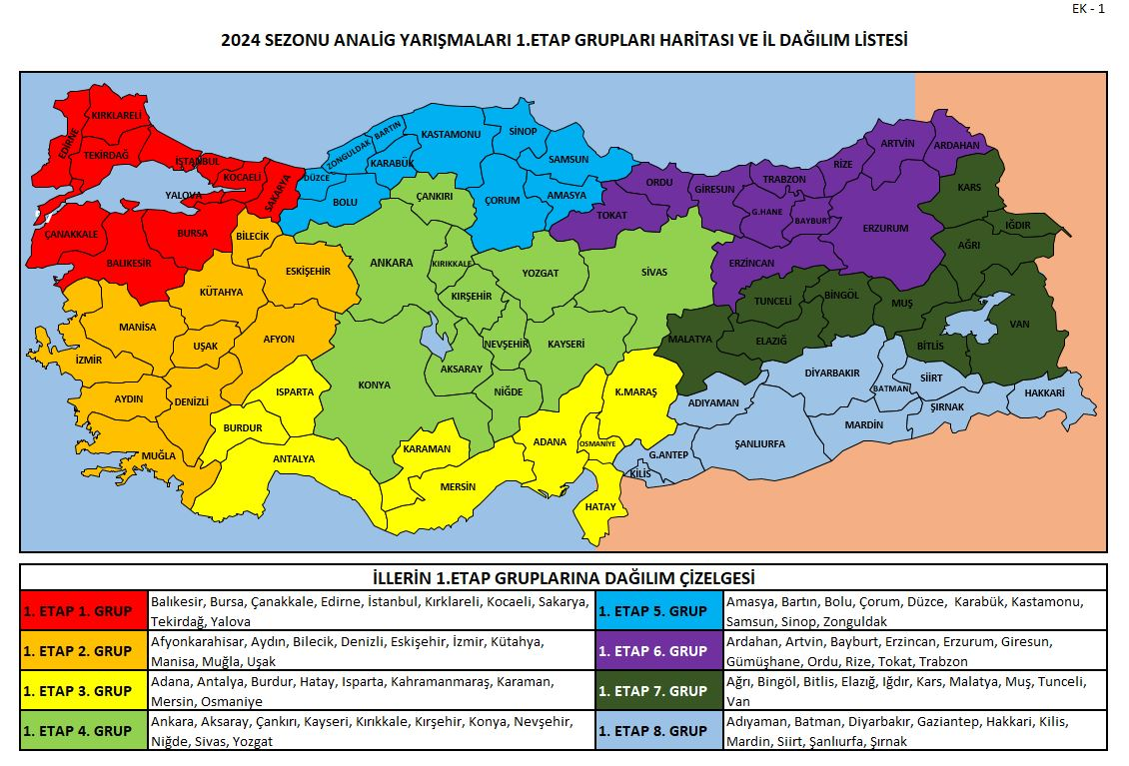Ek-1

